UBND TỈNH HÀ NAM  SỞ THÔNG TIN VÀ TRUYỀN THÔNG  Số: 729/STTTT-BCVTCNTT  V/v lỗ hổng bảo mật mới ảnh hưởng đến hệ điều hành Windows 10 và Windows Server | CỘNG HÒA XÃ HỘI CHỦ NGHĨA VIỆT NAM  Độc lập - Tự do - Hạnh phúc  Hà Nam, ngày 26 tháng 7 năm 2021

Kính gửi: | - Văn phòng Tỉnh ủy Hà Nam;  - Các sở, ban, ngành, đoàn thể của tỉnh;  - UBND các huyện, thị xã, thành phố.

Căn cứ Công văn số 984/CATTT-NCSC ngày 23/7/2021 của Cục An toàn thông tin, Bộ Thông tin và Truyền thông về việc lỗ hổng bảo mật mới ảnh hưởng đến hệ điều hành Windows 10 và Windows Server;
Nhằm tăng cường công tác bảo đảm an toàn, an ninh thông tin, đặc biệt là bảo vệ các hệ thống thông tin của các cơ quan, đơn vị trên địa bàn tỉnh, Sở Thông tin và Truyền thông đề nghị các cơ quan, đơn vị:
- Kiểm tra, rà soát và xác định máy sử dụng hệ điều hành Windows có khả năng bị ảnh hưởng. Tại thời điểm này chưa có bản vá bảo mật cho các máy bị ảnh hưởng, các cơ quan, đơn vị cần thực hiện biện pháp khắc phục thay thế để giảm thiểu nguy cơ tấn công theo hướng dẫn của Microsof (Hướng dẫn chi tiết tại phụ lục kèm theo).
- Tăng cường giám sát và sẵn sàng phương án xử lý khi phát hiện có dấu hiệu bị khai thác, tấn công mạng; đồng thời thường xuyên theo dõi kênh cảnh báo của các cơ quan chức năng và các tổ chức lớn về an toàn thông tin để phát hiện kịp thời các nguy cơ tấn công mạng.
Đầu mối liên hệ, hỗ trợ:
- Sở Thông tin và Truyền thông (Trung tâm Công nghệ thông tin và Truyền thông - Bộ phận thường trực Đội Ứng cứu sự cố an toàn thông tin mạng tỉnh Hà Nam). Điện thoại: 0226.3846333. Email: ttcntt@hanam.gov.vn
- Trung tâm Giám sát an toàn thông tin mạng quốc gia (NCSC), Cục An toàn thông tin. Điện thoại di động: 0243.2091616. Email: ais@mic.gov.vn./.
Nơi nhận:  - Như trên;  - Lưu VT. | GIÁM ĐỐC  Nguyễn Duy Tuấn

Phụ lục
Thông tin và hướng dẫn khắc phục lỗ hổng bảo mật mới ảnh hưởng đến hệ điều hành Windows 10 và Windows Server
(Kèm theo Công văn số 729/STTTT-BCVTCNTT ngày 26/7/2021 của Sở Thông tin và Truyền thông)

1. Thông tin về các lỗ hổng
Mã lỗ hổng: CVE-2021-36934
CVSS: 7.8 (cao)
Mô tả: Lổ hổng bảo mật tồn tại do các tài khoản người dùng thường có thể truy cập vào các tệp hệ thống (như các tệp SAM, Windows Registry). Khai thác thành công lỗ hổng này, cho phép đối tượng tấn công thực thi mã tùy ý với đặc quyền cao hơn trên hệ thống mục tiêu..
Sản phẩm bị ảnh hưởng: Cho đến thời điểm này theo công bố của Microsoft xác nhận rằng lỗ hổng này ảnh hưởng đến hệ điều hành Windows 10 phiên bản 1809/1909/2004/21H1/20H2, Windows Server 2019/20H2.
2. Hướng dẫn khắc phục
Hiện tại, Microsoft chưa có thông tin phát hành bản vá cho lỗ hổng này, thay vào đó là đưa ra biện pháp khắc phục thay thế để giảm thiểu nguy cơ tấn công.
.1. Danh sách các phiên bản hệ điều hành bị ảnh hưởng

STT | Hệ điều hành
1 | Windows Server, version 20H2 (Server Core Installation)
2 | Windows 10 Version 20H2 ARM64-based Systems
3 | Windows 10 Version 20H2 for 32-bit System
4 | Windows 10 Version 20H2 for x64-based Systems
5 | Windows Server, version 2004 (Server Core Installation)
6 | Windows 10 Version 2004 for x64-based Systems
7 | Windows 10 Version 2004 for ARM64-based Systems
8 | Windows 10 Version 2004 for 32-bit Systems
9 | Windows 10 Version 21H1 for 32-bit Systems
10 | Windows 10 Version 21H1 for ARM64-based Systems
11 | Windows 10 Version 21H1 for x64-based Systems
12 | Windows 10 Version 1909 for ARM64-based Systems
13 | Windows 10 Version 1909 for x64-based Systems
14 | Windows 10 Version 1909 for 32-bit Systems
15 | Windows Server 2019 (Server Core installation)
16 | Windows Server 2019
17 | Windows 10 Version 1809 for ARM64-based Systems
18 | Windows 10 Version 1809 for x64-based Systems
19 | Windows 10 Version 1809 for 32-bit Systems
2.2. Hướng dẫn các bước khắc phục
- Bước 1: Đối với các máy tính sử dụng hệ điều hành trong danh sách tại mục 2.1
+ Mở Command Prompt hoặc Windows PowerShell bằng quyền Admin

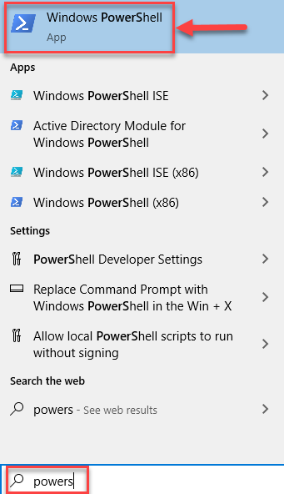
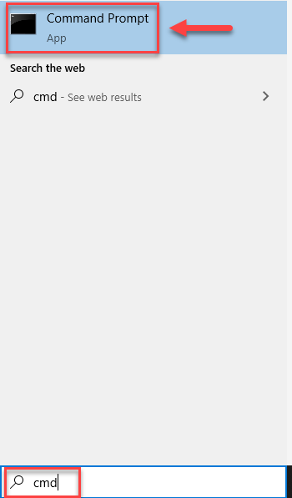
+ Trên thanh Start > nhập cmd hoặc powershel
+ Chuột phải chọn Run as administrator > chọn YES khi có bảng thông báo hiện ra
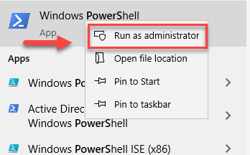
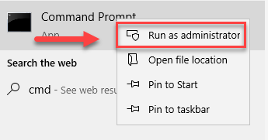

+ Kiểm tra máy tính có bị ảnh hưởng lỗ hổng CVE-2021-36934, trên Command Prompt hoặc Windows PowerShell, sử dụng lệnh:
icacls C:\Windows\System32\config\sam
+ Nếu hiển thị BUILTIN\Users:(I)(RX), máy tính bị ảnh hưởng bởi lỗ hổng. Thực hiện tiếp các bước sau để khắc phục lỗ hổng.
+ Nếu không hiển thị lỗi như hình dưới đây, máy tính không bị ảnh hưởng và không cần thực hiện các bước tiếp theo.
* Trên giao diện Command Prompt:
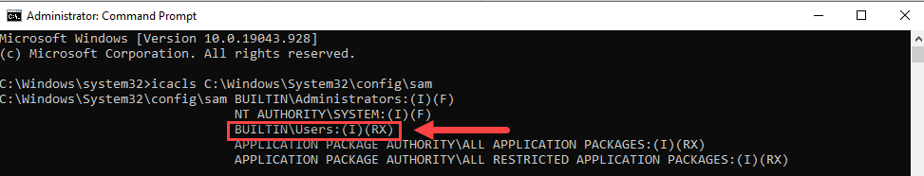
* Trên giao diện Windows PowerShell
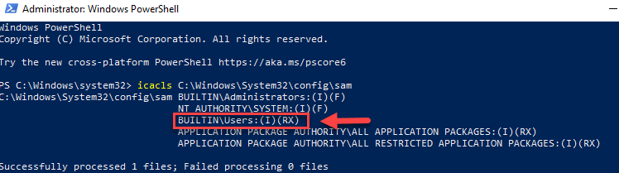
Nếu kết quả nhận được giống như thông tin theo ảnh ở trên thì máy tính đang bị ảnh hưởng bởi lỗ hổng CVE-2021-36934, Quý đơn vị tiến hành khắc phục tạm thời theo hướng dẫn các bước tiếp theo.
- Bước 2: Sử dụng lệnh để hạn chế quyền truy cập vào thư mục %windir%\system32\config
+ Trên giao diện Command Prompt:
* Sử dụng lệnh:
icacls %windir%\system32\config\*.* /inheritance:e

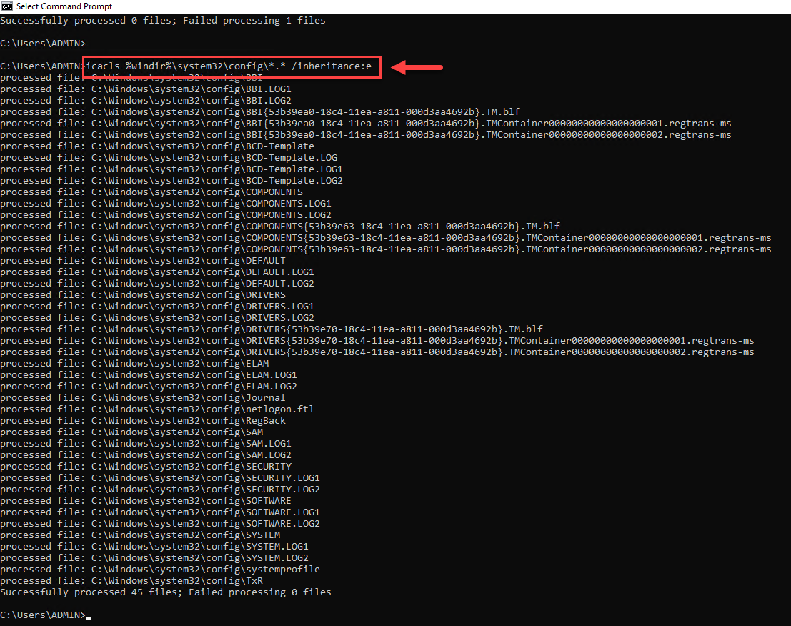
+ Trên giao diện Windows PowerShell:
* Sử dụng lệnh:
icacls $env:windir\system32\config\*.* /inheritance:e

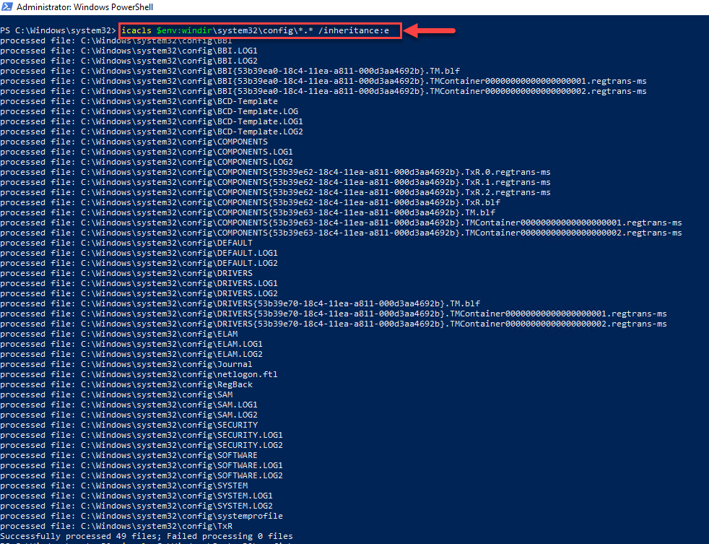
- Bước 3: Kiểm tra lại quyền thư mục như ở Bước 1:
+ Trên giao diện Command Prompt
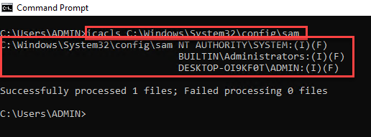
+ Trên giao diện Windows PowerShell
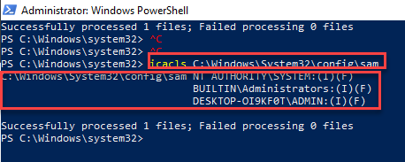
- Bước 4: Xóa các bản sao của Volume Shadow Copy Service, System Restore (nếu có)
Lưu ý: Việc thực hiện xóa Shadow Copy có thể ảnh hưởng đến hoạt động khôi phục, bao gồm khả năng khôi phục dữ liệu bằng các ứng dụng sao lưu của bên thứ ba.
+ Cách 1: Sử dụng lệnh trên Command Prompt
* Hiển thị tất cả các bản sao lưu Shadow Copy:

vssadmin list shadows /for=%systemdrive%

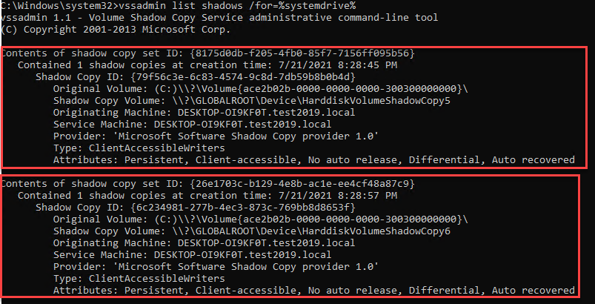

* Xóa toàn bộ các bản sao lưu:

vssadmin delete shadows /for=%systemdrive% /Quiet

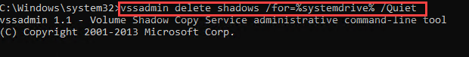

* Kiểm tra lại các bản sao lưu đã bị xóa hay chưa:

vssadmin list shadows /for=%systemdrive%

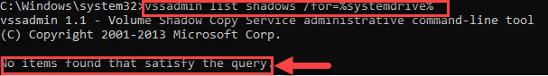
+ Cách 2: Sử dụng giao diện
* Truy cập Setting > nhập vào ô tìm kiếm System protect > Chọn mục Create a restore point
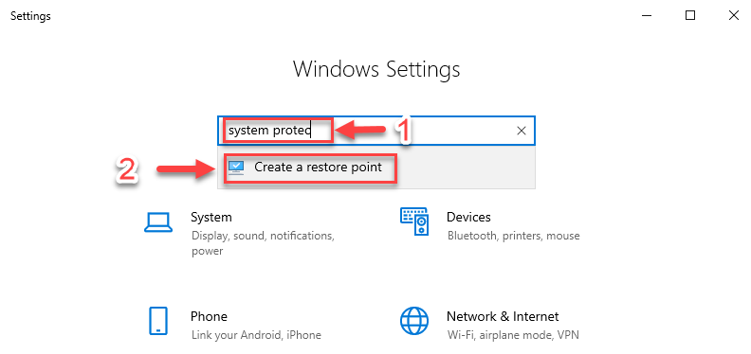

* Tại tab System Protection > Chọn Configure > chọn Delete tại Detele all restore points for this drive trên cửa sổ pop-up mới hiện lên

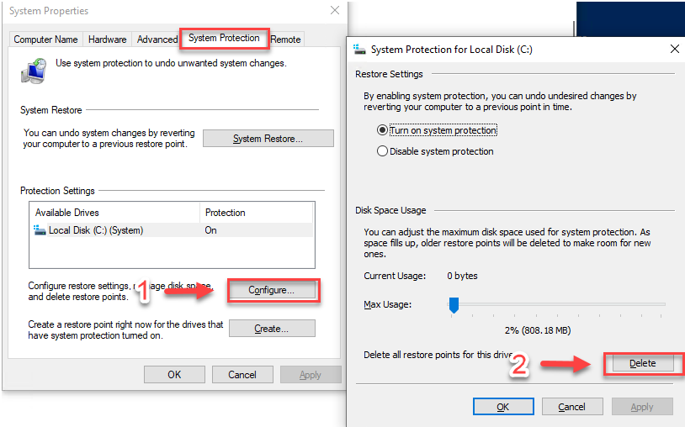

* Chọn Continue để hoàn tất việc xóa các bản sao

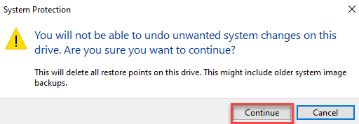

* Kiểm tra các bản sao lưu đã được xóa: Tại tab System Protection > Chọn System Restore

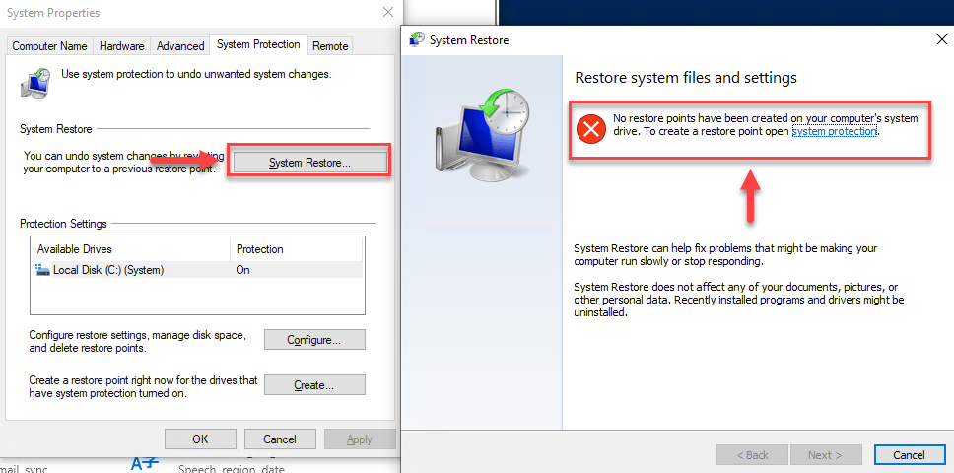

* Tạo bản sao lưu mới (nếu cần): Tại tab System Protection > Chọn Create

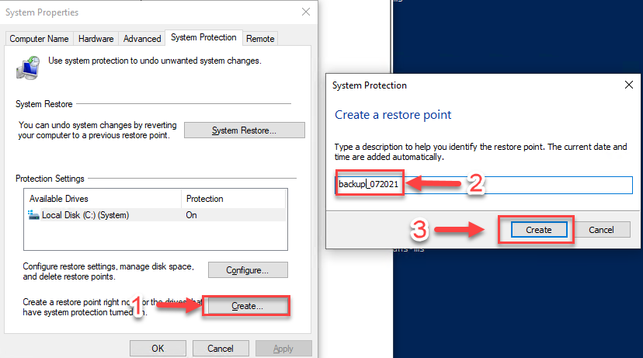

3. Tài liệu tham khảo
https://msrc.microsoft.com/update-guide/vulnerability/CVE-2021-36934

